Приложение к письму администрации
Балейского муниципального округа
№_____ от «_____» октября 2025г.

Кадастровый квартал 75:03:290231 (2 участка):
№1
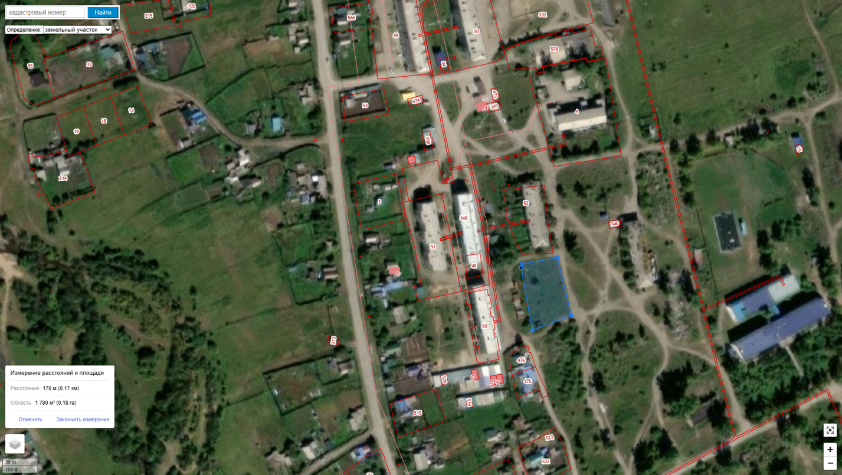
№2
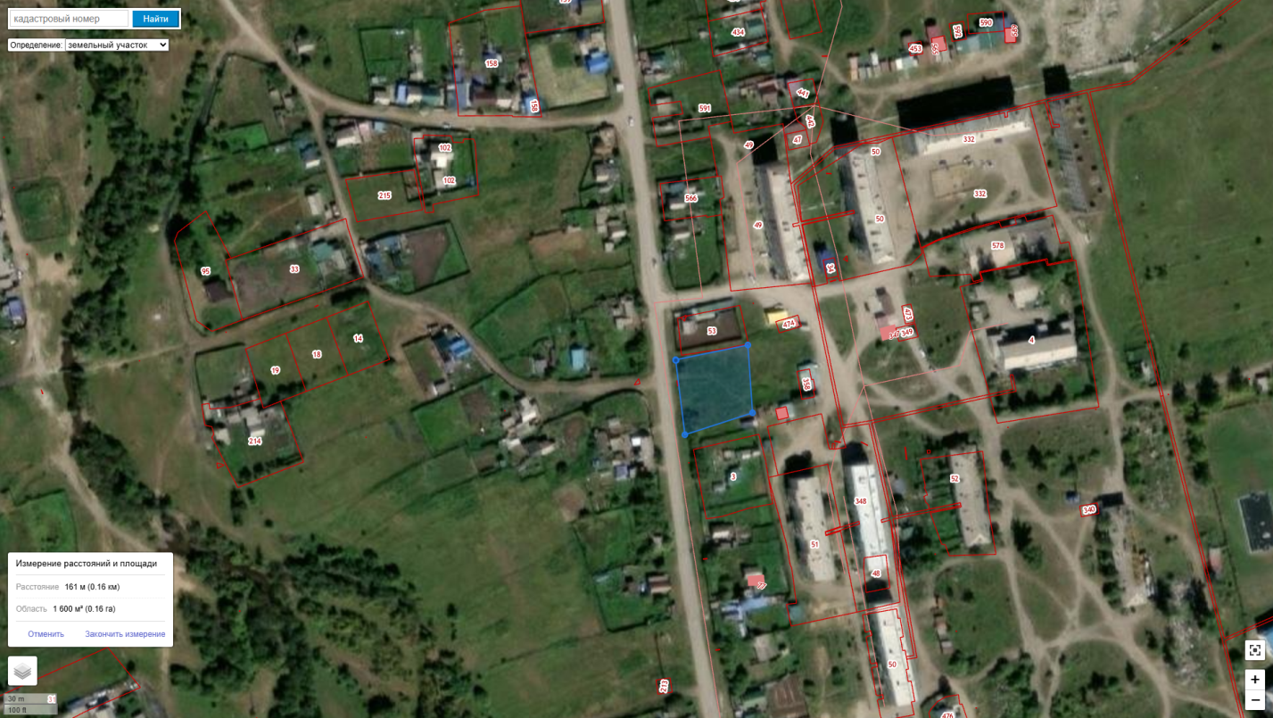

Кадастровый квартал 75:03:290210 (1 участок):
№3
